*Решив приобщить своего ребенка к за­нятиям спортом, в первую очередь возникает вопрос: са­мостоятельно проводить тренировки дома или отдать ребенка в спортивную секцию? Однозначно ответить, какой из вариантов лучше, нельзя, каждый имеет свои особенности.*

**Занятия физкультурой**

**в домашних ус­ловиях**

* Чтобы занятия приносили вашему ребенку только пользу и здоровье,

необходимо, прежде всего, достаточно внимательно изучить специализированную литературу!

**D:\Documents and Settings\Людмила\Мои документы\Мои рисунки\Организатор клипов (Microsoft)\j0318790.wmf**

* Занятия желательно проводить в одном, специально подготовленном месте, свободном от мебели. Предварительно необходимо хорошо проветрить помещение и провести влажную уборку (пыль – сильнейший аллерген).
* Тренировка должна длиться 15–20 минут.
* Рекомендуется проводить занятия в первой половине дня, например, начинать день с зарядки.
* Лучше проводить тренировки примерно в одно и то же время и регулярно (каждый или через день), чтобы в них выработалась потребность.
* Занимаясь дома, ребенок будет по­лучать больше внимания и трениро­ваться по индивидуальной программе.

**Схема занятий физкультурой**

**в домашних условиях**

* ходьба на месте и дыхательные упражнения;
* общеразвивающие упражнения для мышц плечевого пояса;
* специальные упражнения для наружных мышц глаз;
* общеразвивающие и корригирующие упражнения для мышц туловища и нижних конечностей;
* специальные упражнения для мышц глаз;
* элементы самомассажа глаз и мышц задней поверхности шеи;
* упражнения на расслабление мышц конечностей;
* дыхательные упражнения.

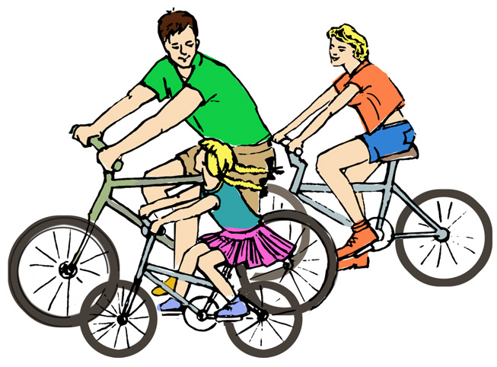

***Занятия физкультурой***

***важно сочетать с закаливанием организма воздухом, солнцем и водой!***

**Физкультура или спорт**

**Как сделать**

**правильный выбор?**

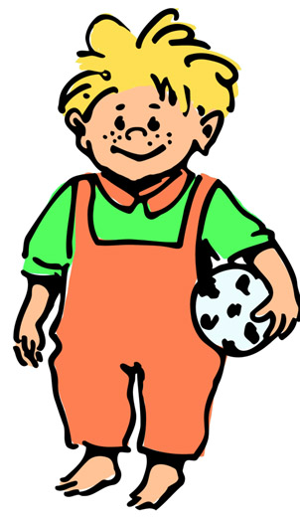

j0104458

**Уважаемые родители!**

**Вы решили отдать ребенка в спортивную секцию?**

*D:\Documents and Settings\Людмила\Мои документы\Мои рисунки\Организатор клипов (Microsoft)\j0318738.wmfВы должны быть готовы к тому, что в каждом виде спорта есть своя «ложка дегтя», это травмы. Как бы ни был внимателен тренер во время трени­ровки, без травм не обходится ни одна спортивная карьера!*  
***Спортивные единоборства*** (бокс, ка­ратэ, кик-боксинг) – частые удары по голове (даже в пер­чатках и защитном шлеме) вызывают легкие сотрясения мозга, что может негативно отразиться на состоянии здоровья ребенка. При отра­ботке движений используется право­сторонняя или левосторонняя стойка, что может привести к несимметрич­ному развитию мышц спины и в даль­нейшем к проблемам с осанкой.  
  
***Борьба*** (дзюдо, классическая, вольная борьба) – обычно на тренировках и соревнованиях случаются растяжения мышц и вывихи суставов. Также воз­можно несимметричное развитие мышц спины и проблемы с осанкой.   
  
***Баскетбол*** – на занятиях равномерно нагружается весь организм, но для успешной игры необходим рост выше среднего.  
  
***Футбол*** – очень частые травмы ног.

***Художественная гимнастика*** – доста­точно тяжелые и интенсивные занятия.

В перспективе строгая диета, которая может негативно отразиться на здоро­вье.

***D:\Documents and Settings\Людмила\Мои документы\Мои рисунки\Организатор клипов (Microsoft)\j0232144.wmf Плавание*** – идеальный вид спорта для гармоничного развития позвоночника и всего организма, способствует формированию правильной осанки.   
  
***Тяжелая атлетика*** – чрезмерная на­грузка на позвоночник и суставы, что может привести к нарушению в разви­тии опорно-двигательного аппарата. Очень мало внима­ния уделяется главной мышце нашего организма – сердцу: имея хорошо развитую внешнюю мускулатуру, возможно получить непропорционально слабо развитое сердце, что может в дальнейшем при­вести к проблемам со здоровьем.   
  
***Легкая атлетика*** – усиленная нагрузка на растущие суставы ног может в дальнейшем спровоцировать серьезные проблемы с ними.   
  
***Восточная гимнастика*** (ушу, цигун) – оказывает комплексное положительное воздействие на весь организм. На тренировках ребенок научится не только правильно двигаться, но и стоять, дышать.  
  
*Упомянутые проблемы обычно возникают при переходе невидимой черты, за которой спорт для здоровья превращается в спорт для результата. К этой черте разные дети приходят в разном возрасте, и задача взрослых – постоянно контролировать ситуацию.*

***Держите руку на пульсе и***

***берегите здоровье вашего ребенка!***

**Занятия в спортивной секции**

**имеют ряд особенностей**

1. Прежде всего, это тренировка в коллективе, что очень важно для об­щего развития ребенка.
2. Детей ждут более профессио­нальные и насыщенные занятия, так как тренировкой руководит специа­лист.
3. Здесь имеет значение все: и условия для занятий, и тренер, и кол­лектив, и вид спорта. Не стоит заставлять ребенка делать то, что ему совсем не нравится и не под­ходит. Такие тренировки могут только навредить.
   * Достаточно сложно определить, ка­кой вид спорта подойдет вашему ребенку. Рекомендуем вам посетить вместе тренировки по разным видам спорта. Начните со спорткомплексов, которые расположены ближе всего к дому.
   * При первом посещении пообщайтесь с тренером и посмотрите на условия занятий: душевая, разде­валка, тренировочный зал.
   * Обратите внимание, в каком со­стоянии пребывает ребенок после за­нятий. Если что-то настораживает (сильная усталость, возбужденность, боли в суставах или мышцах), поговорите с тренером, он дол­жен объяснить вам, почему так происхо­дит.
   * Посмотрите, насколько комфортно вашему ребенку в коллективе.

***Дайте шанс вашему ребенку попробовать себя в спорте. Быть может он будущий олимпийский чемпион!***